GRUPO DE TRABAJO “MATEMÁTICA MANIPULATIVA EN EL CEIP RAMÓN DEL VALLE INCLÁN” ACTA DE REUNIÓN
Nº de acta y Fecha | Acta nº 8, 19/03/2018
Centro | CEIP Ramón del Valle Inclán
Duración de la reunión | 18:00- 19:30 H.
Temas tratados | - Inicio del trabajo con los números de dos cifras.  - Empleo del material de tarjetas de J.A. Fernández.  - El manejo exclusivo de la regleta de CUISENAIRE.  - Uso del material de la docente Ana Campos.  - Ruegos y preguntas.
Participantes | Daniel Balbuena Moya.  Rosa María Caparrós Vida.  Ana Rengel Cuenca.  Juan José Vázquez Cruces.  Ana Dolores Campos Ballesteros.  María Silvia Fuertes Peña.  María Paz Amat Quintana.  Dolores Linero Vázquez.  Olga Luque Bancalero.  María Soledad Martínez Andújar.  María del Carmen González Guerrero.

Acuerdos/  Conclusiones | 1. Una vez iniciado el proceso de adquisición de dos cifras. El trabajo estará orientado a continuar el trabajo en el uso de la regleta y unas tarjetas con las que se diferencie perfectamente el número diez, del elemento uno.  2.El material con el que seguirá paralela mente las actividades, se componen de varias tarjetas, de información gráfica, en las que se vean dibujadas bolsas con diez círculos negros, y tarjetas en las que se vean dibujados los círculos negros en número de uno a nueve. El alumnado debe saber que la bosa es un elemento, de esta manera mezclaremos las diferentes elementos, esto es,  (Diez, diez y diez y dos).  El uso paralelo de la regleta está marcado por las tres decenas y las Regleta y las unidades sueltas. Añadiremos, la posibilidad de compatibilizar en el trabajo con el alumnado, las construcción del elemento decena con todo el material de clase que podamos utilizar.  3. El alumnado iniciado en el trabajo, únicamente en el manejo de la regleta de CUISENAIRE, Es recomendable el inicio en el manejo de la regleta desde el número 3 hasta el 10, y evitar en la medida de lo posible meter el 0. La secuencia de trabajo/aplicación será:  - Elaboración de los muros y la deducción de las parejas esenciales.  - Constitución de las decenas. Construir desde el 11 al 19.  - La creación de muros, el trabajo de deducción de las parejas esenciales, se apoyará en el uso y manejo del lenguaje matemático.  - Los pasos previos necesitarán del trabajo diario de los mismos en la asamblea.  - Memorización de las parejas mediante una metodología de trabajo basada en las preguntas de las mismas.  4  2+2  2+1  - El paso posterior se materializará en la representación de las operaciones de suma en la recta numérica.  5. Una aplicación práctica del proceso anteriormente delimitado es la elaboración del material de clase elaborado por la docente Ana Campos. Este material será llevado a la práctica en la Educación Infantil, primer ciclo de Educación Primaria, Unidad de apoyo a la Integración y en la medida de lo posible el Aula TEA.  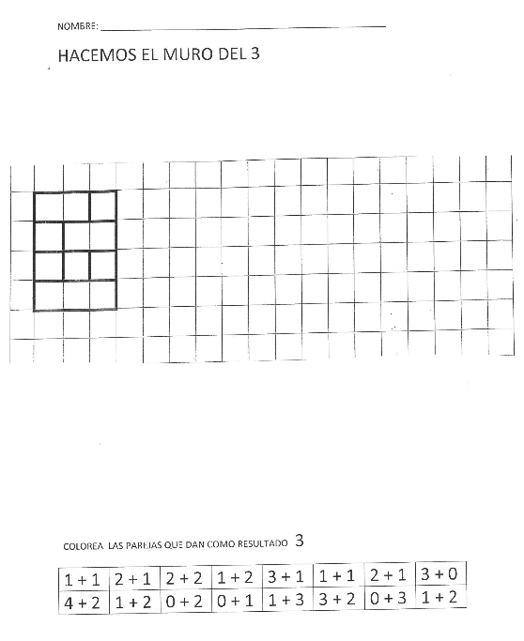
Dificultades | No se observan dificultades a destacar.
Observaciones | No se aprecian otros aspectos reseñables.

